Przerwa kawowa standardowa :
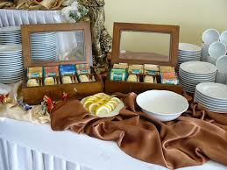
- Kawa
- Herbata
- Soki owocowe
- Woda mineralna

_______________________________________________________________________________________

Przerwa kawowa wzbogacona :

- Kawa
- Herbata
- Soki owocowe
- Woda mineralna
- Kruche ciasteczka
- Owoce
_____________________________________________________________________

Przerwa kawowa urozmaicona:

- 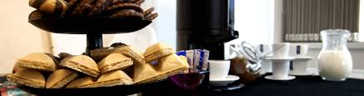Kawa
- Herbata
- Soki owocowe
- Woda mineralna
- Owoce
- Ciasto domowe (cztery rodzaje)

_______________________________________________________________________________________

Przerwa kawowa z przekąskami :

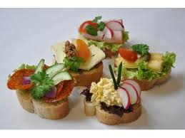
- Kawa
- Herbata
- Soki owocowe
- Woda mineralna
- Kanapki dekoracyjne

_________________________________________________________________________________________

Lunch - Wariant I

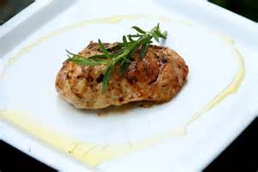

- Krem kalafiorowy z curry
- Roladki z szynki po staropolsku
- Roladki z kurczaka w marynacie z rozmarynem
- Karczek wieprzowy w sosie myśliwskim

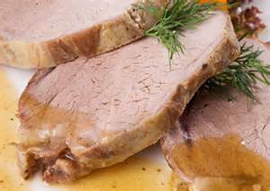

Sałaty :
- Mix sałat z pomidorkami koktajlowymi
- Surówka wiosenna
- Surówka z czerwonej kapusty z rodzynkami

Desery:
- Muffinki
- Soki owocowe
- Woda mineralna

_____________________________________________________________________________________

Lunch – Wariant II
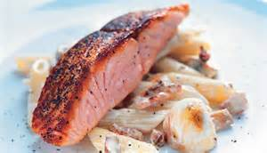
- Krem paprykowy z nutką chili
- Roladka drobiowa z liściem szpinaku
- Wieprzowe roladki w sosie tymiankowym
- Łosoś Sote

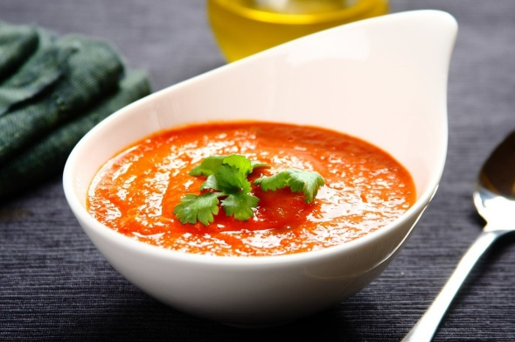
Sałaty :
- Buraczki zasmażane z cebulką
- Gotowane warzywa
- Sałatka Bałkańska z pomidorów

Deser :
- Truskawki z bitą śmietaną
- Ciasteczko Francuskie z jabłkiem
- Soki owocowe
- Woda mineralna

________________________________________________________________________________________

Lunch – Wariant III

- Krem z zielonego groszku
- 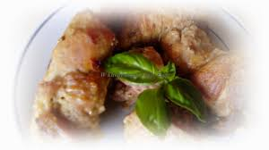Grillowany filet z kurczaka
- Zrazy wieprzowe z boczkiem
- Pieczeń wieprzowa w sosie borowikowym

Sałaty :
- Surówka z młodej kapusty
- Sałatka grecka
- Bufet sałatkowy (sałata lodowa ,szpinak ,rukola ,oliwki ,papryka ,pomidory ,ogórki świeże ,kukurydza inne )

Desery :
- 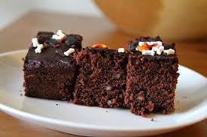Owoce sezonowe
- Ciasto czekoladowe
- Soki owocowe
- Woda mineralna

_______________________________________________________________________

Lunch – Wariant Wegetariański

- Krem marchewkowy z curry
- 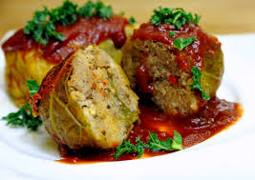Kotleciki z kaszy gryczanej i białego sera z sosem grzybowym
- Wege gołąbki
- Kopytka z sosem szpinakowym

Sałaty :
- Bufet sałatkowy
(sałata lodowa ,rukola ,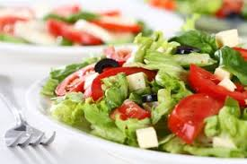oliwki , papryka , pomidory górki świeże ,kukurydza , inne )

Desery :
- Gruszki w syropie
- Owoce sezonowe

_______________________________________________________________________

__________________________________________________________________________________________

Dodatki do każdego wariantu lunchu:

- Ziemniaki ( z wody , pieczone )
- Ryż
- Kasza

Welcome Reception
Opcja I

- Szyneczki Berlińskie
- Roladki z łososia z musem chrzanowym
- Babeczki z sałatką jarzynową
- 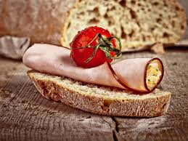Conchiglioni nadziewane tuńczykiem
- Koreczki przekąskowe
- Sałatka Caprese
- Szaszłyki z pomidorków cherry, mozzareli i oliwek
- Ślimaczki ze szpinakiem
- Sałatka Pene
- Sałatka hawajska z kurczakiem

Desery :

- Kruche ciasteczka
- Owoce sezonowe
- Soki owocowe
- Woda mineralna

______________________________________________________________________

Welcome Reception
Opcja II

- 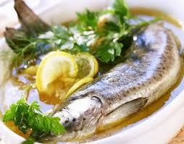Zimne zakąski
- Deska pieczonych mięs
- Deska różnego rodzaju serów
- Roladki z łososia z musem chrzanowym
- Tymbaliki drobiowe
- Pstrą w galarecie
- Sałatka Gyros
- Sałatka Grecka z fetą i oliwkami
- Kanapeczki dekoracyjne
- Szpinak w cieście

- Ciepłe zakąski

- Gulasz Węgierski

Desery :

- Koreczki owocowe
- Truskawki z bitą śmietaną
- Ciasto domowe
- Soki owocowe
- Woda mineralna

_____________________________________________________________________

